При езде на велосипеде по дорогам и улице с автомобильным движением необходимо соблюдать следующие правила:

- Пользуйтесь велосипедом, подходящем вашему росту.
- Не перевозите предметы, мешающие управлять велосипедом.
- Нельзя ездить на велосипеде вдвоем, без звонка и с неисправным тормозом.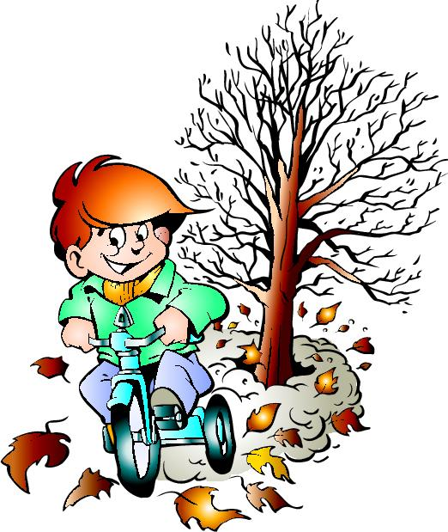
- Не отпускайте руль из рук.
- Не делайте на дороге левый поворот.
- Нельзя ехать с близко идущим транспортом, цепляться за проходящий транспорт.
- При любой езде на велосипеде, в особенности ночью, важно быть одетым в светлую одежду или использовать светоотражающие принадлежности.
Правила поведения во
время летних каникул:

- Соблюдай правила дорожного движения!
- Соблюдай правила пожарной безопасности и обращения с электроприборами!
- Соблюдай правила поведения в общественных местах!
- Соблюдай правила личной безопасности на улице!
- Соблюдай правила безопасного поведения на воде летом!
- Соблюдай правила безопасного поведения в лесу!
- Соблюдай правила безопасности при обращении с животными!
- Не играй с острыми, колющими и режущими, легковоспламеняющимися и взрывоопасными предметами!
- Не употребляй лекарственные препараты без назначения врача, наркотики, спиртные напитки, не кури и не нюхай токсические вещества!

УЧРЕЖДЕНИЕ
«Центр социального обслуживания населения Центрального района
г.Гомеля»



Безопасность

Безопа́сность − состояние защищенности жизненно важных интересов личности, общества, государства от внутренних и внешних угроз, либо способность предмета, явления или процесса сохраняться при разрушающих воздействиях.

Правила безопасного
поведения на дороге:

- Пешеходы должны двигаться по тротуарам или пешеходным дорожкам.
- При движении в темное время суток пешеходам рекомендуется иметь при себе предметы со световозвращающими элементами.
- Пешеходы должны пересекать проезжую часть по пешеходным переходам, в том числе по подземным и надземным.

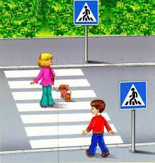
- В местах, где движение регулируется, пешеходы должны руководствоваться сигналами регулировщика или пешеходного светофора.
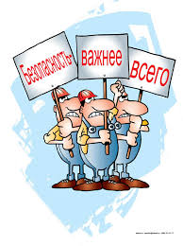
- Выйдя на проезжую часть, пешеходы не должны задерживаться или останавливаться. Пешеходы, не успевшие закончить переход, должны остановиться на линии, разделяющей транспортные потоки противоположных направлений. Продолжать переход можно лишь убедившись в безопасности дальнейшего движения и с учетом сигнала светофора (регулировщика).
- На нерегулируемых пешеходных переходах пешеходы могут выходить на проезжую часть после того, как оценят расстояние до приближающихся транспортных средств, их скорость и убедятся, что переход будет для них безопасен.
Соблюдай закон дорог - будешь счастлив и здоров!
Что следует понимать в области безопасности жизнедеятельности:

- осознанное поведение в процессе повседневной жизнедеятельности и в условиях различных опасных и чрезвычайных ситуаций;
- способность уметь с определенной степенью вероятности предвидеть возникновение опасной или чрезвычайной ситуации по внешним признакам развития событий, по анализу различной информации и по собственному опыту;

Безопасность - это
уверенность в себе!

- способность правильно оценивать ход событий и, если есть возможность, избегать опасных ситуаций;
- способность ответственно относиться к своему поведению и не совершать умышленно поступки, которые могут способствовать возникновению опасной или чрезвычайной ситуации;
- знания и умение адекватно вести себя в различных опасных и чрезвычайных ситуациях, чтобы снизить фактор риска для жизни и здоровья.
- жизнедеятельность, направленная на сохранение и укрепление здоровья.

